104學年度華勛國小 口腔衛生 成果照片
活動名稱：新生闖關活動 ─ 貝氏刷刷樂 活動時間： 104 . 8 . 31
參與對象：一年級學生 活動地點：前門穿堂

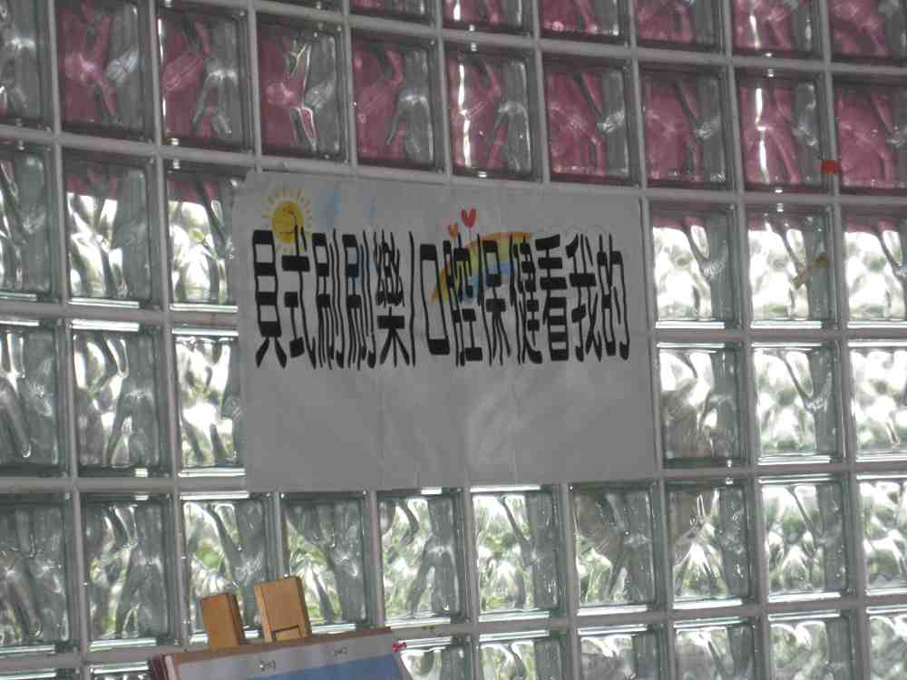 | 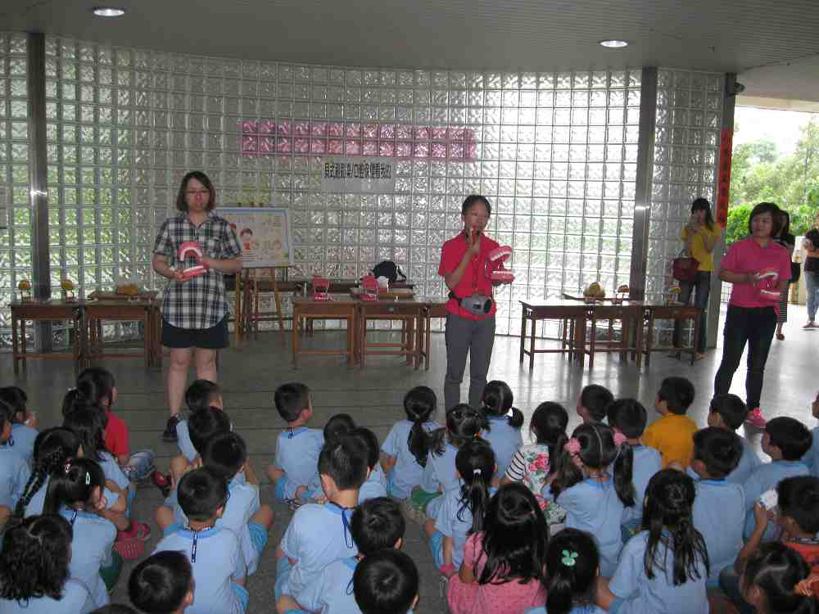
新生闖關之口腔保健貝氏刷牙法 | 關主講解貝氏刷牙法技巧及注意事項
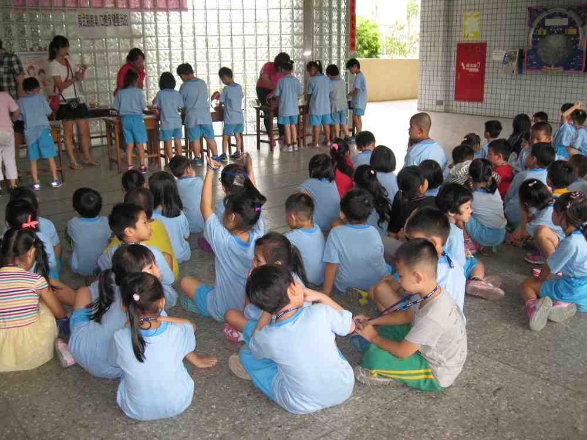 | 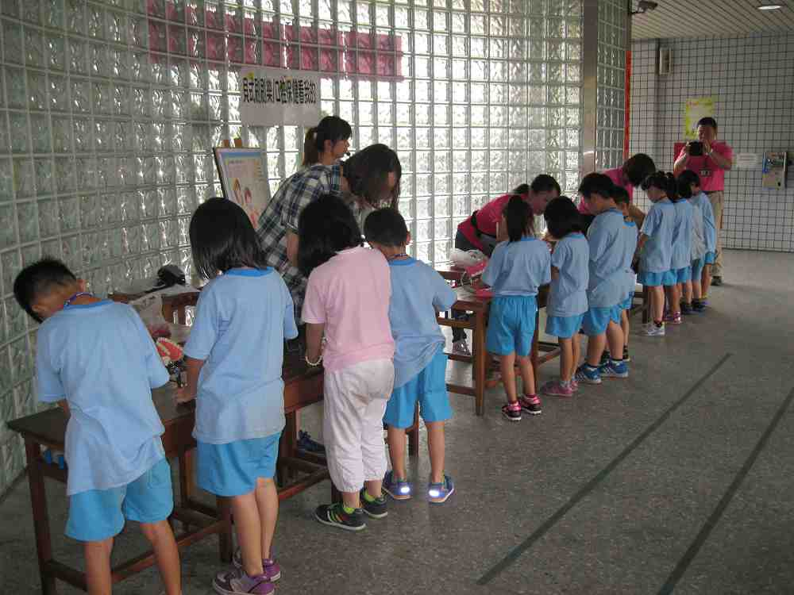
學生分組操作闖關 | 關主個別指導
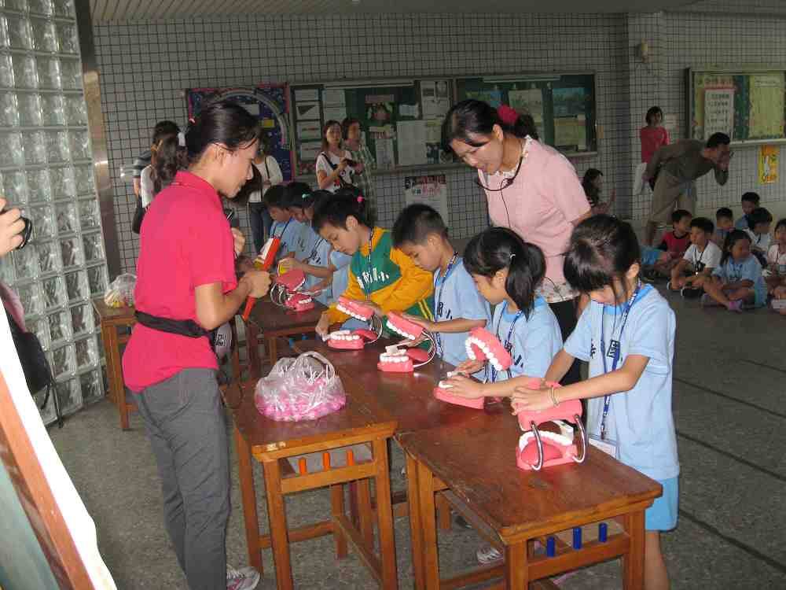 | 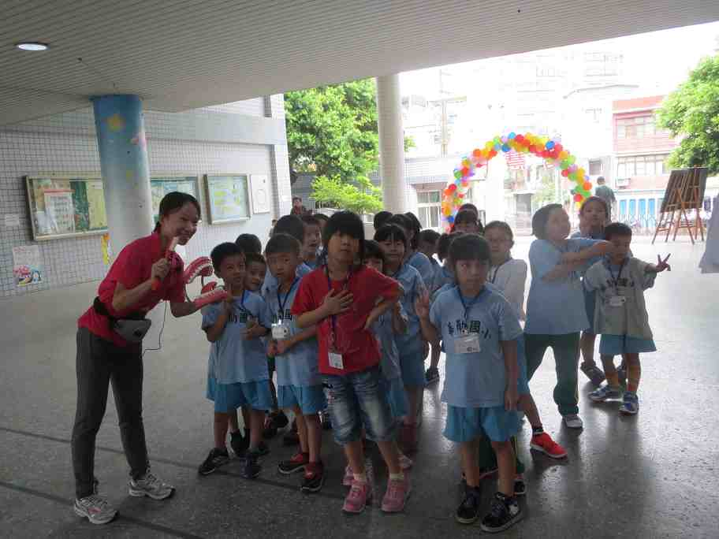
學生磨拳擦掌大顯身手 | 闖關成功

